**User Manual**

**Robot framework buffet Style system**

**สารบัญ**

**โครงสร้างหลักของระบบ 2**

* Test Suite 3
* Library 3
* Resource 4

- External Resource 8

**Naming Convention 9**

* หลักการตั้งชื่อ Variable 9
* หลักการตั้งชื่อ Keyword 11
* หลักการตั้งชื่อ Test Suite 11
* หลักการตั้งชื่อ Test Case 12

**Example of Test Case**  **13**

- ตัวอย่าง Test Case Login to eServiceWebSite 15

- ตัวอย่าง Test Case Login to myAIS App (Android) 20

**Tools to find out XPath 24**

**โครงสร้างหลักของระบบ**

**องค์ประกอบโครงสร้างของ Robot Framework BuffetStyle ประกอบไปด้วยดังนี้**

1. **Application Directory**
2. **AisRobotBuffet**
3. **External Resource**

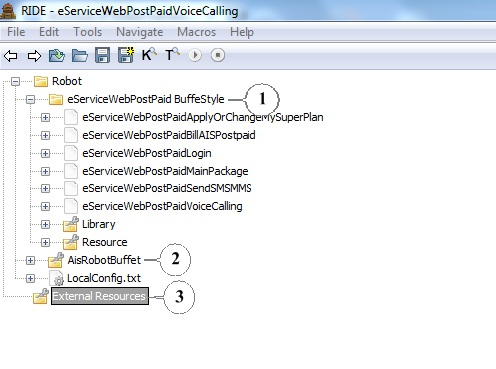

1. Application Directory เป็นโฟลเดอร์ที่แบ่งในระดับ Application ทำหน้าที่เก็บส่วนประกอบต่างๆที่จำเป็นในการทดสอบของ Application นั้นๆ ประกอบด้วย
   1. Test Suite คือที่เก็บ Test Scenario โดยจะถูกแบ่งเป็นส่วนย่อยๆตาม Menu ใน Application
   2. Library เป็นโฟลเดอร์ที่ใช้เก็บ Custom Library
   3. Resource เป็นโฟลเดอร์ที่ใช้เก็บ Locator, Keywords และตัวแปร ที่ใช้ใน Application

โดยจะแบ่งออกเป็นโฟลเดอร์

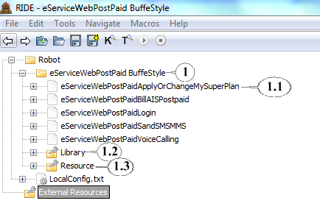

* 1. Test Suite

ใน Test Suite จะประกอบไปด้วย Test Case ที่มี Test Scenario ทั้งแบบ Success และ Fail โดยแต่ละ Test Scenario จะมี index กำกับไว้ตรงกับเอกสาร T9

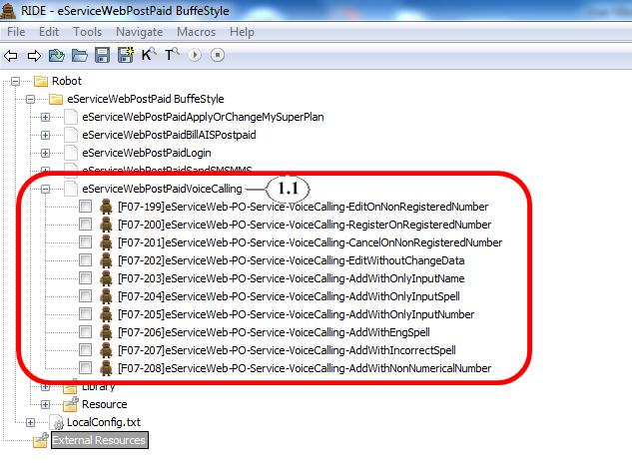

* 1. Library เป็นโฟลเดอร์ที่ใช้เก็บ Library ที่เขียนขึ้นมาใหม่เพื่อใช้งานภายใต้ Application นั้นๆ หากเป็น Library ที่สามารถใช้ร่วมกันกับ Application อื่นๆได้จะอยู่ที่ AisRobotBuffet

ในโฟลเดอร์ Library มีการแยกโฟลเดอร์ย่อยโดยแบ่งตามประเภทการใช้งาน

เช่น Mobile (Library ที่ใช้คำสั่งทำงานบนมือถือ) และในโฟลเดอร์ Mobile ยังสามารถแบ่งโฟลเดอร์ได้ตามประเภทระบบปฏิบัติการของมือถือนั้นๆ เช่น Android ในโฟลเดอร์ Android จะเก็บรวบรวม Library ที่ใช้ในการทำงานบนระบบปฏิบัติการ Android ทั้งหมด

Library ทั้งหมดในโฟลเดอร์นี้ไม่สามารถมองเห็นได้ผ่านทางโปรแกรม RIDE เพราะว่า Library ทั้งหมดเป็นภาษา python

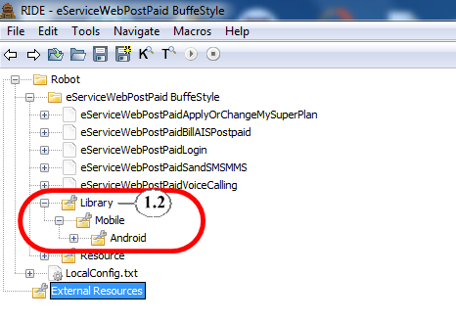

รูปที่ 1.2 Library เป็นโฟลเดอร์ที่ใช้เก็บ Library ที่เขียนขึ้นมาใหม่เพื่อใช้งาน

* 1. Resource ภายในโฟลเดอร์จะถูกแบ่งออกเป็นโฟลเดอร์ย่อยๆดังนี้

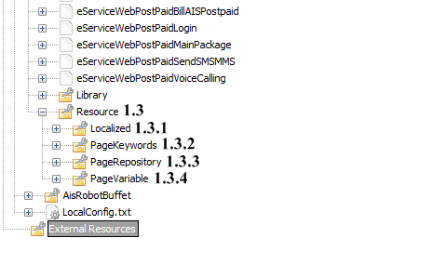

* + 1. Localized เป็น Directory ที่เก็บตัวแปรที่ใช้ในการ Verify Text เป็นหลักโดยปัจจุบันจะแบ่งออกเป็น 2 ภาษา คือ อังกฤษ ( EN ) และ ไทย ( TH )

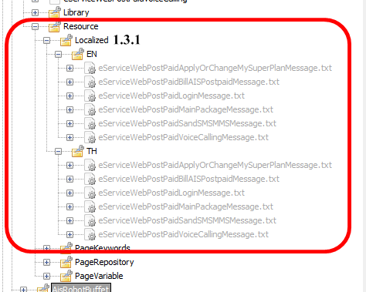

* + 1. PageKeywords เป็น Directory ที่ใช้เก็บ Keywords ของแต่ละเมนู Test suite

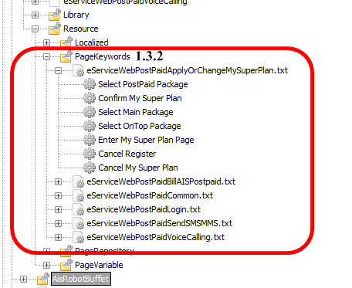

* + 1. PageRepository เป็น Directory ที่ใช้เก็บ Variable เพื่อระบุตำแหน่งของแต่ละ Element ในแต่ละเมนู Test suite

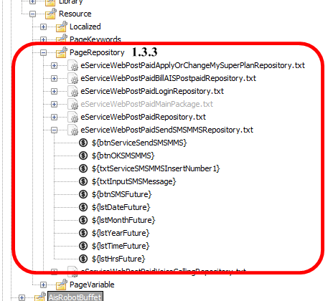

* + 1. PageVariable เป็น Directory ที่ใช้เก็บ Variable ที่นอกจากตัวแปรต่างๆที่มีอยู่ในแต่ละโฟลเดอร์ โดยแบ่ง Variable ตามแต่ละเมนู Test suite

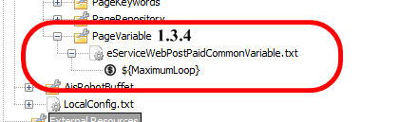

1. AisRobotBuffet คือ Directory กลางสำหรับเก็บทั้ง Variable, Keyword และ Library -ของทั้ง Web และ Mobile ซึ่งทุก Application สามารถที่จะมาเรียกใช้งานได้โดยจะแบ่งออกเป็น Directory หลักๆดังนี้

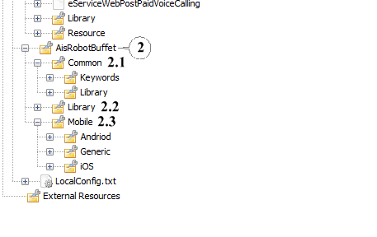

1. Common เป็น Directory ที่เก็บ Keywords และ Library ที่ทั้ง Web และ Mobile

สามารถเรียกใช้ได้

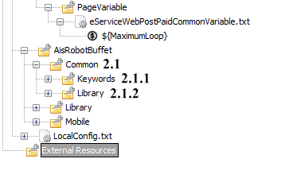

1. Keywords เป็น Directory ที่เก็บ Keywords ทั่วไปที่ทุก Application Directory สามารถเรียกไปใช้งานได้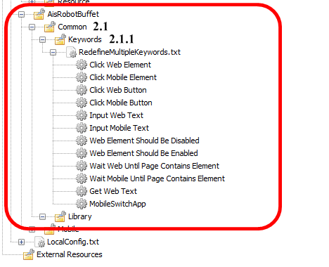
2. Library เป็น Directory ที่เก็บ Library ที่ไว้ใช้งานของ Keyword
3. Library เป็น Directory ที่เก็บ Library รวมที่ทุกๆ Application Directory ต้องการเรียกไปใช้งาน มีทั้ง Library ที่ Custom ขึ้นมาและ Library ทั่วไปที่สามารถนำมาใช้งานได้เลยที่เป็นภาษาPython
4. Mobile เป็น Directory ที่เก็บ Keyword และ Object ที่จะนำมาใช้งานบนมือถือโดยการเก็บจะแบ่งตาม Platform คือ ios และ android โดยที่ Generic จะเป็นส่วนที่ทำหน้าเป็น keyword กลางให้ platform ต่างๆ

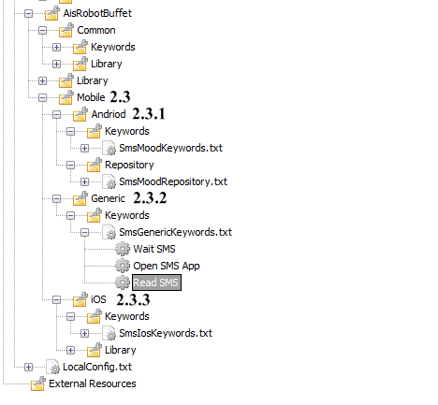

* + 1. Android เป็น Directory ที่เก็บ Keywords และ Repository ของ Platform android เพื่อให้ Application Directory ตัวอื่นๆเรียกไปใช้งาน
    2. Generic เป็น Directory ที่เก็บ Keyword ในกรณี Platform iOS และ Android นั้นมีวิธี Implement ที่แตกต่างกัน ซึ่งภายใน Keywords จะมีกลไกสำหรับจัดการคำสั่งในการทำงานของแต่ละ Platform เพื่อให้ทำงานได้อย่างถูกต้องได้ทุก Platform
    3. iOS เป็น Directory ที่เก็บ Keywords และ Repository ของ Platform iOS เพื่อให้ Application Directory ตัวอื่นๆเรียกไปใช้งาน

**Naming Convention**

**การตั้งชื่อภายใน Buffet Framework แบ่งออกเป็น 4 ส่วนหลักๆ**

1. หลักการตั้งชื่อ Variable
2. หลักการตั้งชื่อ Keyword
3. หลักการตั้งชื่อ Testsuite
4. หลักการตั้งชื่อ Testcase
5. หลักการตั้งชื่อตัวแปร ( Variable ) ในที่นี้ตัวแปรจะถูกแบ่งออกเป็น 5 ประเภท  
    1.1) ตัวแปรที่เกี่ยวของกับ Control ยกตัวอย่างเช่น ตัวแปรที่เก็บ Locator เพื่อใช้ระบุตำแหน่งซึ่งโดยทั่วไปจะถูกเก็บไว้ในโฟลเดอร์ Repository   
   หลักการตั้งชื่อตัวแปร Control   
    ชื่อตัวแปรจะประกอบด้วย Prefix ( Control Type ) + Variable name โดยตัว Prefix จะขึ้นอยู่กับประเภทของ Control ที่เราจะนำค่า Locator มาเก็บยกตัวอย่างเช่น ตัวแปรที่เก็บค่า Locator ของข้อความ ( label )ที่อยู่ใน DailogMessage   
   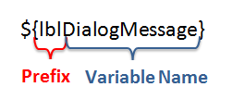

โดย Prefix Control Type อ้างอิงสามารถดูได้จาก https://goo.gl/XOQaeg  
 1.2) ตัวแปรทั่วไป คือตัวแปรที่เก็บค่าเบ็ดเตล็ดไว้เพื่อใช้ในการ Test แต่ไม่เกี่ยวข้องกับ Control ยกตัวอย่างเช่น ตัวแปร ${MaximumLoop} ที่ใช้เก็บจำนวนครั้งในการวนลูปของ   
Loop For เพื่อเลียนแบบ Loop While บน Robot Framewook โดยตัวแปรทั่วไป   
จะถูกจัดเก็บไว้ภายในโฟลเดอร์PageVariable ซึ่งภายในโฟลเดอร์จะถูกแบ่งออก  
ตาม Menu   
หลักการตั้งชื่อตัวแปรทั่วไป  
 การตั้งชื่อตัวแปรทั่วไปถ้าหากเป็นตัวแปรConstant ชื่อตัวแปรจะถูกเขียนด้วยตัวพิมพ์ใหญ่ทั้งหมดและคั่นด้วย Under score ถ้าหากเป็นตัวแปรธรรมดาหรือตัวแปรที่ใช้เฉพาะในแต่ Menu จะเขียนขึ้นต้นด้วยตัวพิมพ์ใหญ่สลับตัวพิมพ์เล็ก ( Camel case ) ยกตัวอย่างเช่น

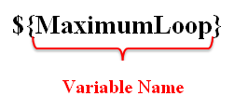

1.3) ตัวแปรที่เก็บค่าที่ใช้ในการ Verify text โดยปกติตัวแปรที่เก็บค่าสำหรับ Verify text จะถูกเก็บไว้ที่ Directory Localized โดยปัจจุบันจะถูกแบ่งออกเป็น 2 ภาษา ( TH ) คือ ไทย และ อังกฤษ ( EN ) ซึ่งชื่อตัวแปรที่ถูกเก็บจะเป็นชื่อตัวแปรเดียวกันทุกภาษา

หลักการตั้งชื่อตัวแปร Verify text

ชื่อตัวแปรจะถูกตั้งโดยจะอิงตามข้อความของ Scenario นั้นๆ เพื่อให้ง่ายต่อการทำความเข้าใจของผู้อ่านโดยใช้ตัวอักษรตัวพิมพ์ใหญ่สลับตัวพิมพ์เล็ก

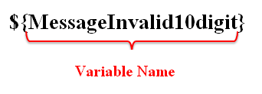  
 1.4) ตัวแปร Local คือตัวแปรที่ถูกเก็บไว้ในไฟล์ LocalConfig.txt โดยทั่วไปจะถูกเพิ่มไว้ที่ Directory External Resource มีหน้าที่เก็บค่าเฉพาะของเครื่อง Local เช่น หมายเลขโทรศัพท์ , UDID , IP เป็นต้น

หลักการตั้งชื่อตัวแปร Local   
ชื่อตัวแปรจะประกอบด้วย Prefix ( lo_ ) + Variable name&Under score โดย Prefix lo ย่อมาจาก local ยกตัวอย่างเช่น ตัวแปรที่เก็บหมายเลขโทรศัพท์

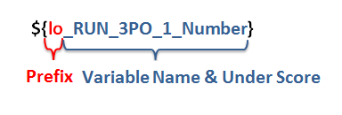

1.5) ตัวแปร Argument คือตัวแปรที่รับจาก User โดยตรง เช่น ตัวแปรที่รับค่าภาษาที่ทำการทดสอบ ( ${ar_LANG} ) และตัวแปร เวบบราวเซอร์ ( ${ar_BROWSER} )

หลักการตั้งชื่อตัวแปร Argument

ชื่อตัวแปร Argument ประกอบด้วย Prefix ( ar_ ) +Variable name โดย ar มาจากคำว่า Argument ยกตัวอย่างเช่น ตัวแปรสำหรับรับค่า เวบบราวเซอร์

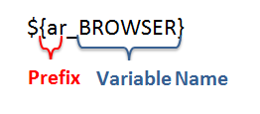

1. หลักการตั้งชื่อ Keyword ชื่อจะต้องบ่งบอกถึงขอบเขตการทำงานของ Keyword นั้นว่าทำหน้าที่อะไรใน Menu เช่น login เป็นต้น

หลักการตั้งชื่อ Keyword

ชื่อ Keyword จะขึ้นต้นด้วยตัวพิมพ์ใหญ่ สลับตัวพิมพ์เล็ก ( Camel case ) และเว้นช่องว่างระหว่างคำ เพื่อให้ง่ายในการอ่าน ยกตัวอย่างเช่น



1. หลักการตั้งชื่อ Testsuite ชื่อของ Testsuite ในที่นี้จะถูกแบ่งตามชื่อของ Menu ใน Application นั้นๆ

หลักการตั้งชื่อ Testsuite|  
ชื่อ Testsuite ประกอบด้วย Prefix ( Technology+Application name ) + Menu name ยกตัวอย่างเช่น Testsuite ของ Menu *144 Voice Calling ใน Application Eservice Postpaid ก็จะเป็น



1. หลักการตั้งชื่อ Testcase ชื่อของ Testcase

หลักการตั้งชื่อ Testcase

ชื่อ Testcase ประกอบด้วย Prefix ( [Scenario type + Number Menu index + minus symbol(-) +Tescase number] )+ Tecnology + Application name + Menu name + Testscenario name โดยจะใช้ minus symbol (-) คั่นระหว่าง Technology name , Application name , Menu และชื่อ Testscenario name ยกตัวอย่างเช่น

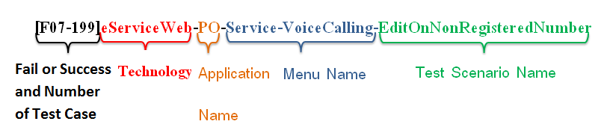

**ตัวอย่างการสร้าง Test cases**

* คลิกขวาที่ Test suite > New Test Case

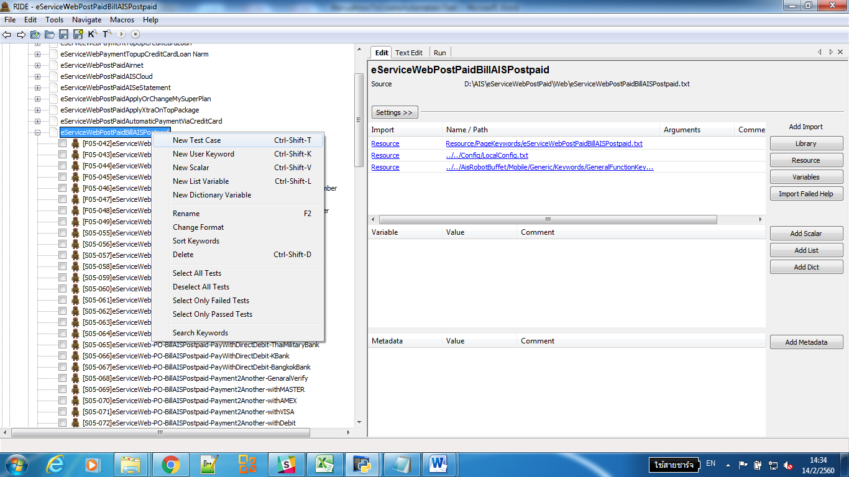

* ตั้งชื่อ Test Case e.g. Test Login eServiceWeb จะได้ผลลัพธ์ตามรูป

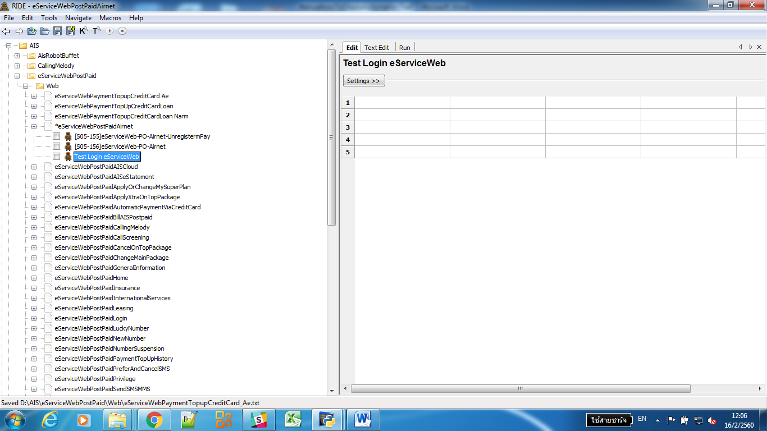

แต่ละ row จะเป็น step ที่ต้องทำในการเขียน automate test เช่น Open Browser ซึ่งเราสามารถหาคำสั่งในการเขียน test case ได้ใน <http://robotframework.org/robotframework/latest/libraries/BuiltIn.html> และ<http://robotframework.org/Selenium2Library/Selenium2Library.html>

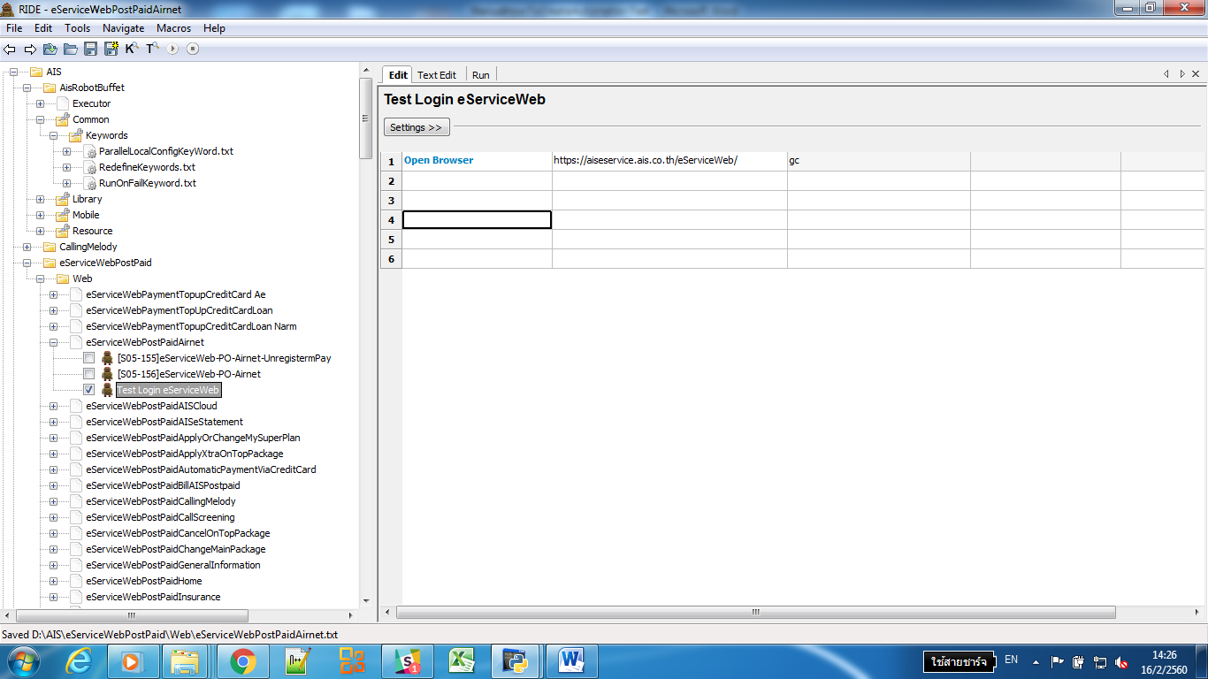

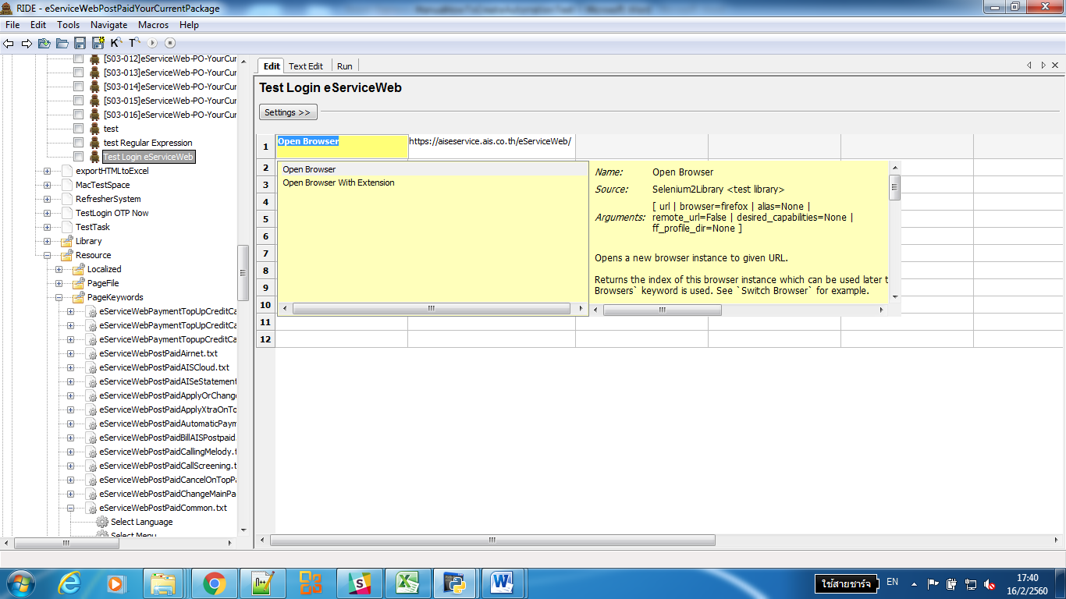เราสามารถดูรายละเอียดของคำสั่งด้วยการกด ctrl + space barไปยัง command ที่ต้องการ

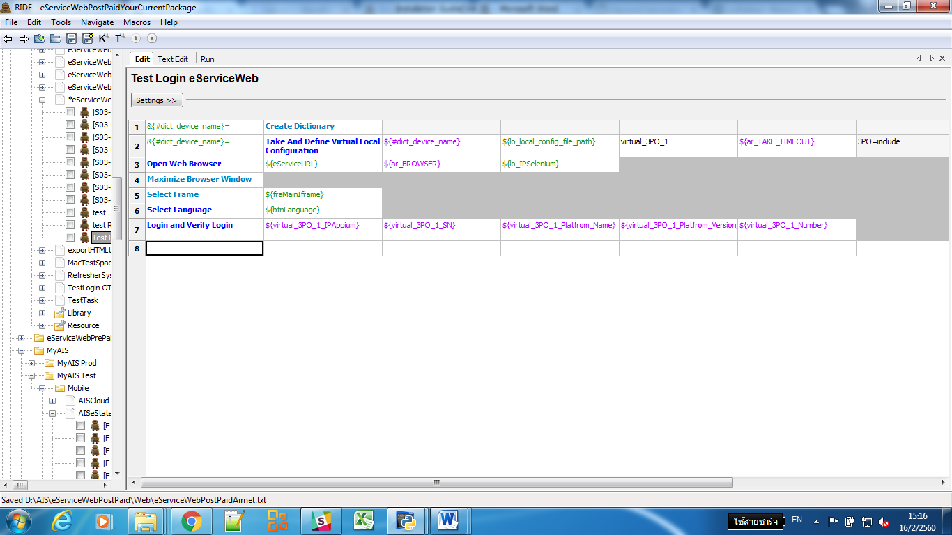**ตัวอย่าง Test Case Login to eServiceWebSite**



**Row 1:** สร้างตัวแปร **&{#dict_device_name}** ขึ้นมาเก็บ ข้อมูลที่เป็น Dictionary

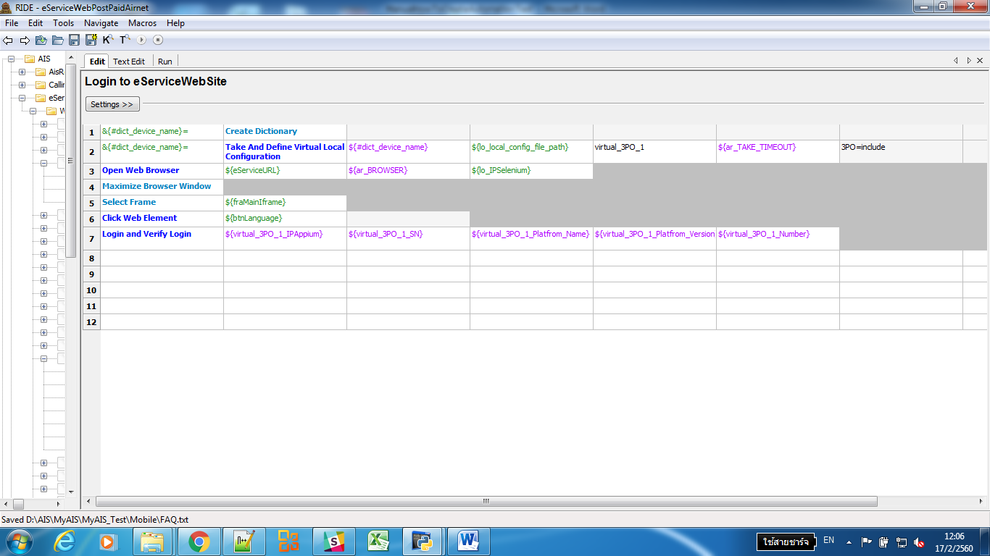

**Row 2:** เก็บข้อมูล ใส่ในตัวแปร **&{#dict_device_name}** จาก keyword ชื่อ **Take And Define Virtual Local Configuration** ซึ่ง keyword ตัวนี้จะทำหน้าที่เก็บข้อมูลของ device ที่ต้องการรันโดยนำข้อมูลมาจาก ParallelLocalConfig.xml

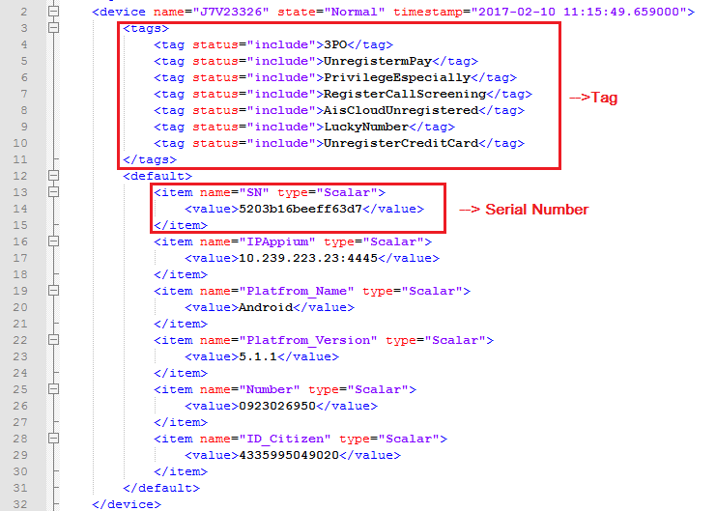

C:\Users\Administrator.8UQL3TB2PC9DXO5\Desktop\Untitled.png

* ตัว status = include จะเป็นตัวบอกว่า Test Case ที่กำลังทำอยู่ต้องการ Tag อะไร จะเขียนโดย TagName=include เช่น 3PO=include ดังรูปด้านบน

C:\Users\Administrator.8UQL3TB2PC9DXO5\Desktop\Untitled.png

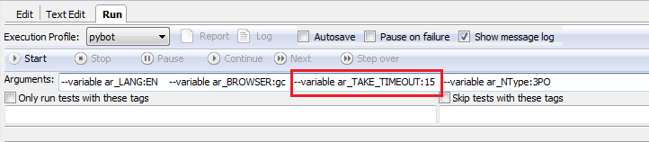

* ตัวแปร ${ar_TAKE_TIMEOUT} คือเวลาที่ใช้ในการ Take Device ตอน execute ซึ่งจะกำหนดไว้ในส่วนของการ run

C:\Users\Administrator.8UQL3TB2PC9DXO5\Desktop\vir.png

* ตัวแปร virtual_3PO_1 คือ key name ซึ่งหมายถึง device เครื่องที่ถูกนำมาใช้ execute

**C:\Users\Administrator.8UQL3TB2PC9DXO5\Desktop\localpath.png**

* ตัวแปร ${lo_local_config_file_path_test} คือ path ของ ParallelLocalConfig.xml

**C:\Users\Administrator.8UQL3TB2PC9DXO5\Desktop\devicename.png**

* ตัวแปร ${#dict_device_name} คือชื่อของ device ที่ดึงมาจาก ParallelLocalConfig.xml มาเก็บไว้เพื่อใช้ในการ release device

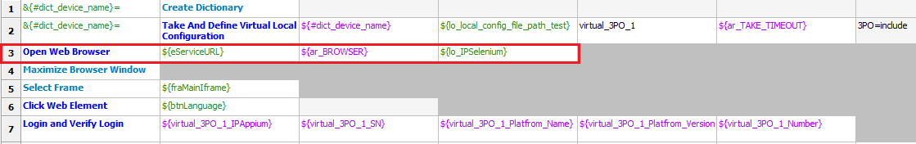

**Row 3:** ใช้ keyword **Open Web Browser** ซึ่งต้องการ argument ทั้งหมด 3 ตัว คือ ${eServiceURL} => URL

, ${ar_BROWSER} => ประเภท browser เช่น gc, ff, ie and etc.

, ${lo_IPSelenium} => IP Selenium Node ที่จะส่งคำสั่งไป

เพื่อทำการเปิด browser <https://aiseservice.ais.co.th/eServiceWeb> ขึ้นมา

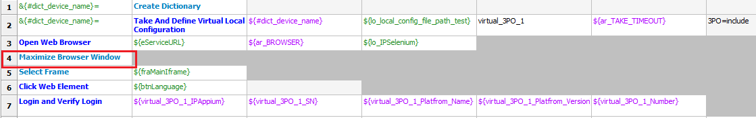

**Row 4:** ขยายหน้าจอโดยใช้คำสั่ง **Maximize Browser Window**

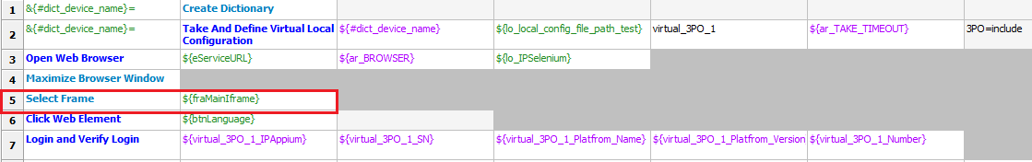

**Row 5:** เลือก frame ที่ต้องการ โดยคำสั่ง **Select Frame** โดยระบุ Locator ที่ต้องการเข้าไป

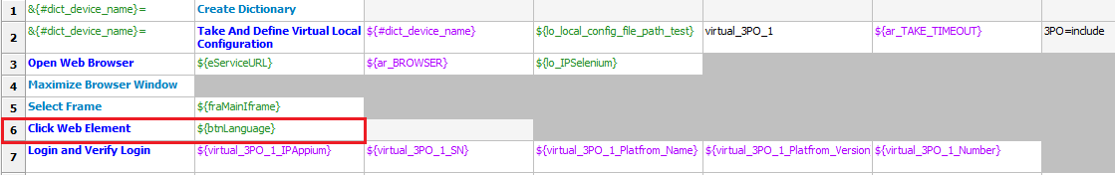**Row 6:** เลือกภาษา

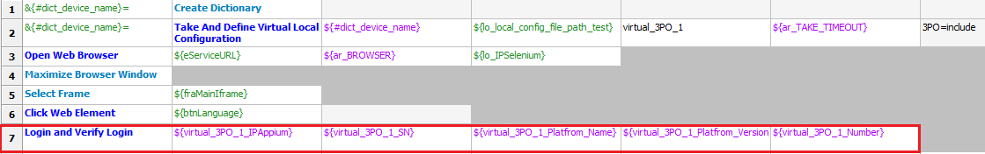

**Row 7**: Login เข้า eServiceWeb โดยใช้ keyword **Login and Verify Login**

โดยต้องการArguments ดังนี้

* ${virtual_3PO_1_IPAppium} >> IP Appium
* ${virtual_3PO_1_SN} >> Serial Number
* ${virtual_3PO_1_Platfrom_Name} >> Platform Name
* ${virtual_3PO_1_Platfrom_Version} >> Platform Version
* ${virtual_3PO_1_Number} >> Mobile Number

โดยค่าพวกนี้จะนำมาจาก ParallelLocalConfig.xml เช่นเดียวกัน

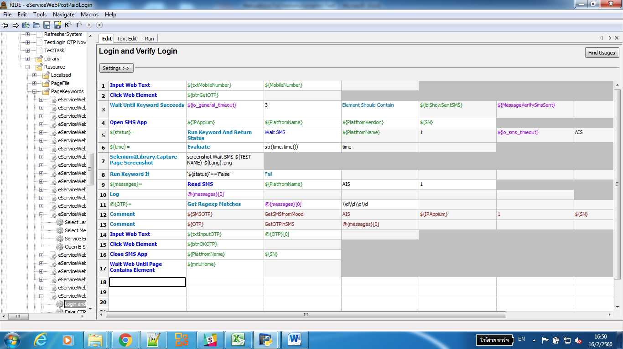เมื่อคลิกเข้าไปใน keyword **Login and Verify Login** มี steps ย่อยๆ ดังรูปด้านล่าง

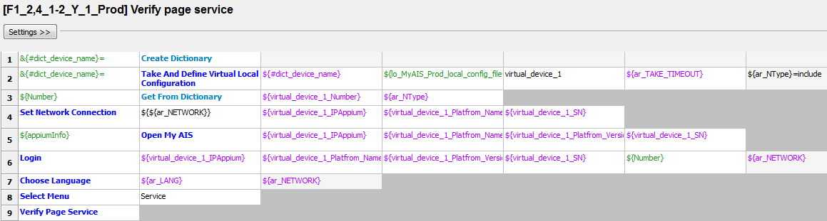**ตัวอย่าง Test Case :** Verify page service in **myAIS App (Android)**

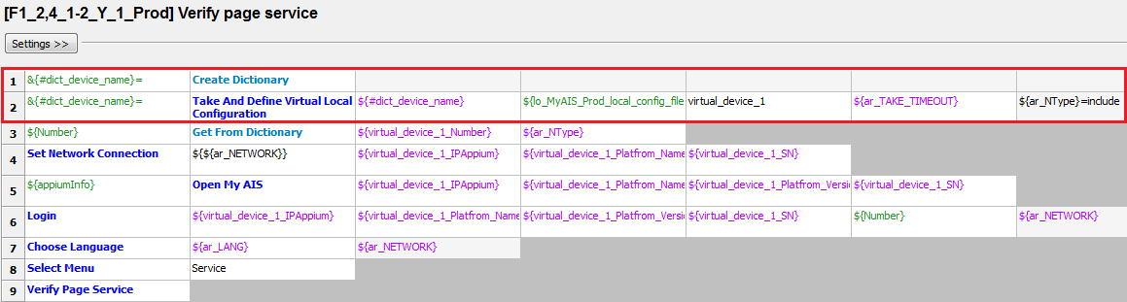

**Row1** กับ **Row2** จะเป็นส่วนของการ take device เหมือนกับใน eserviceWeb โดยนำข้อมูลของ device มาเก็บเข้าใน ตัวแปร dictionary นำข้อมูลมาจากไฟล์ MyAisParallelLocalConfig.xml

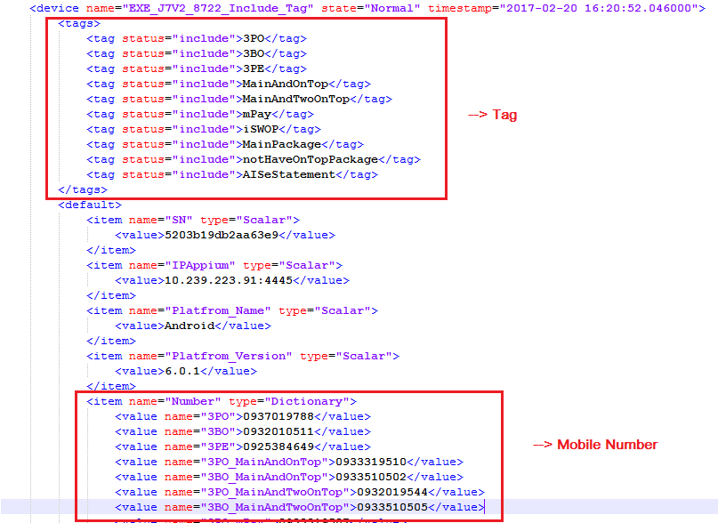

รายละเอียดในไฟล์ MyAisParallelLocalConfig.xmlจะมีข้อมูล

Tag , Serial Number, IPAppium , Platform Name , Platform Version

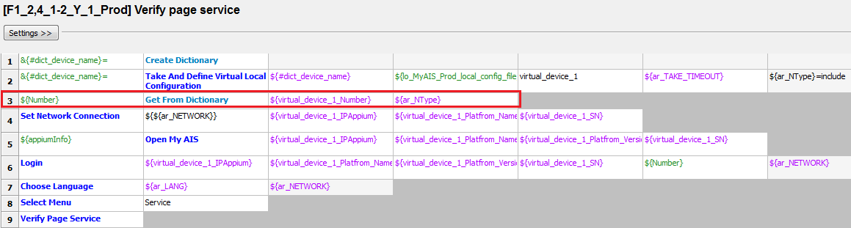

**Row 3:** นำค่า mobile number มาเก็บในตัวแปร ${Number} โดยนำมาจาก MyAisParallelLocalConfig.xml เช่นเดียวกัน

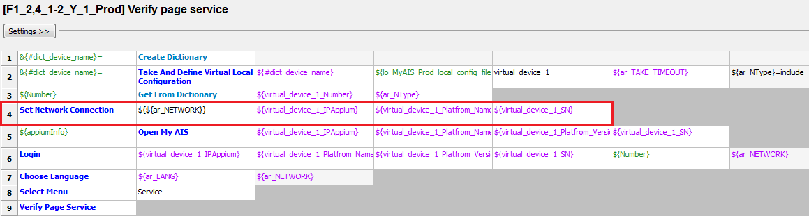

**Row 4:** ส่วนนี้เป็นการ set network connection ในตัวแปร ${ar_NETWORK} ว่าจะ login แบบ mobile data (Production) หรือ wifi (TestSite)

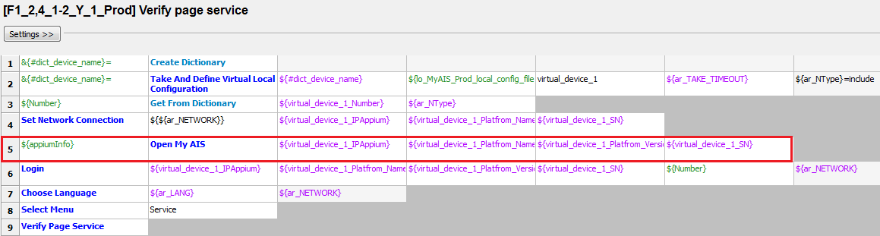

**Row 5:** เปิด application myAIS โดยใช้ IP Appium, Platform Name, Platform Version, Serial Number ส่วนตัวแปร ${appiumInfo} เป็น session ที่เชื่อมต่อระหว่าง appium กับ mobile

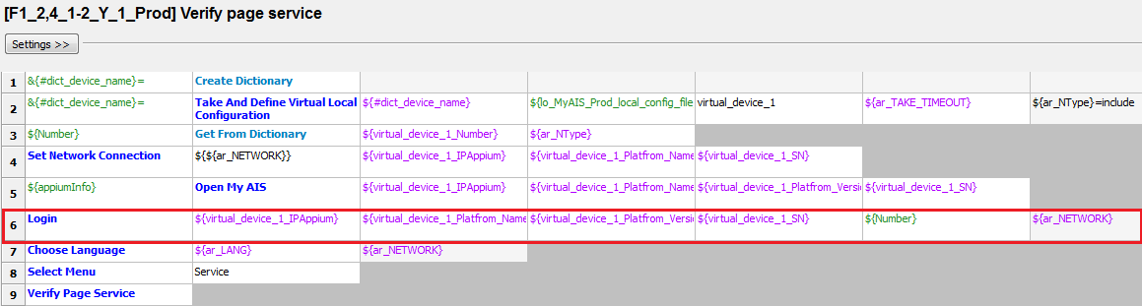

**Row 6:** login เข้า application MyAIS app

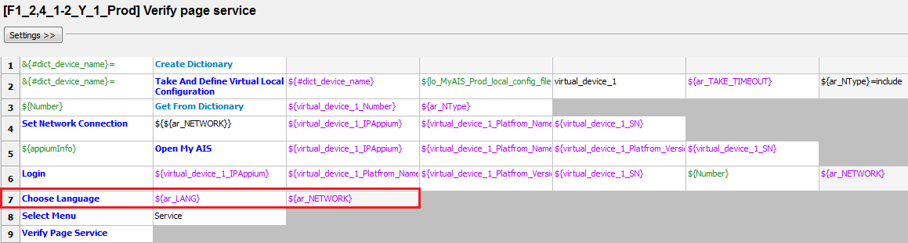

**Row 7:** เปลี่ยนภาษาที่ต้องการโดยใช้ keyword **Choose Language**

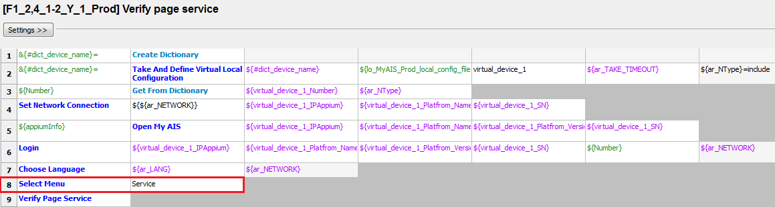

**Row 8:** เลือกเมนู Service

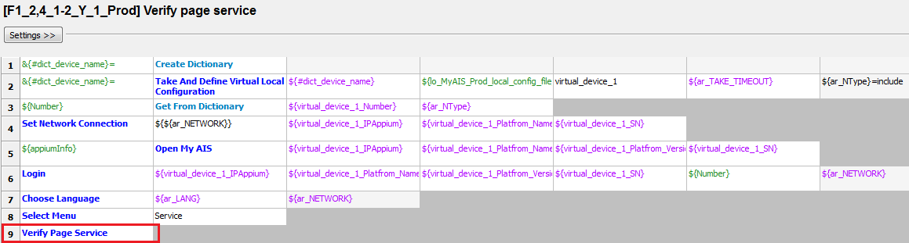

**Row 9**: Keyword **Verify Page Service** ใช้ในการตรวจสอบหน้า Service

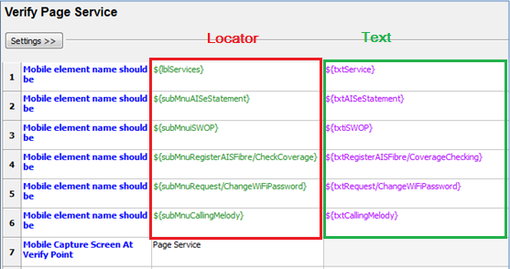

ข้างใน keyword **Verify Page Service** จะมีการ Verify แต่ละ elements ย่อยๆ ในหน้านั้น

Row 1- Row6 คือการตรวจสอบว่า element นั้น มี text ตรงกับ expected result หรือไม่

Row 7: **Mobile Capture Screen At Verify Point** คือการ capture screen หน้าจอที่ต้องการตรวจสอบ

**Tools ที่ใช้ในการหา Locator ของ element ต่าง ๆ**

* **Find Element in Web Browser**
* เลือก element ที่ต้องการ เช่น field หมายเลขโทรศัพท์
* คลิกขวา > Inspect

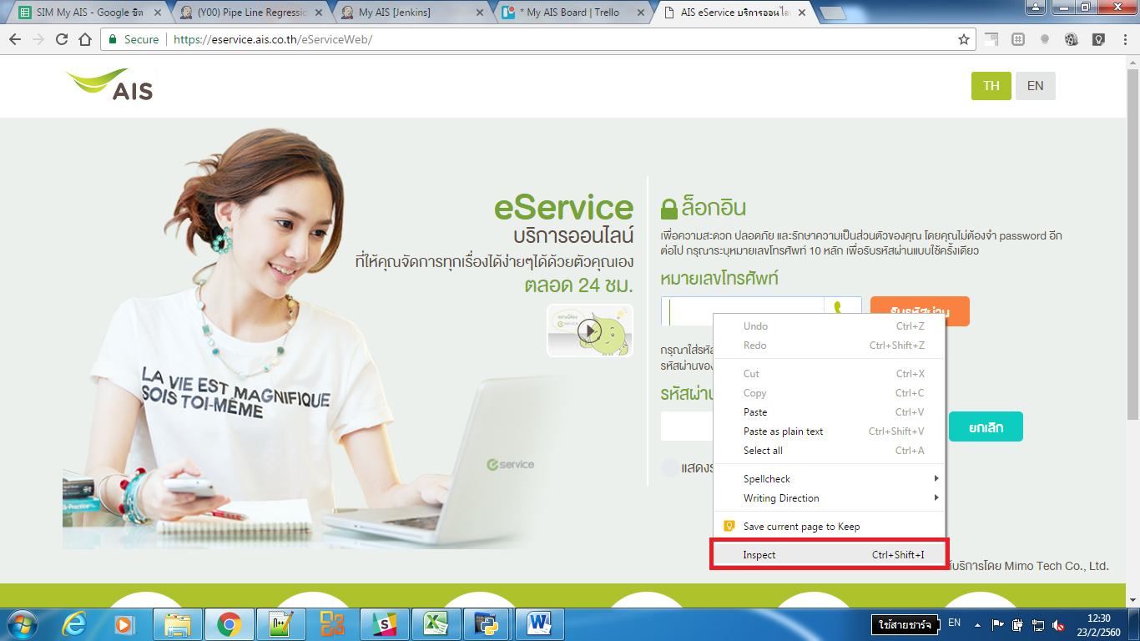

* เลือก elements ส่วนที่ต้องการ
* คลิกขวา Copy > Copy XPath

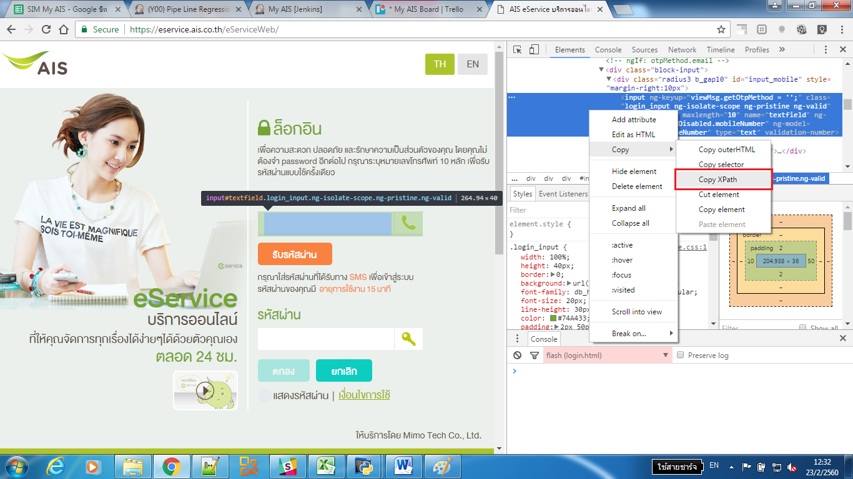

เราจะได้ XPath ซึ่งจะเป็นตัวบ่งบอก element คือ //*[@id="textfield"]

* **Element in Mobile App (Android)**

- Download android sdk จาก <https://developer.android.com/studio/index.html>

- หา uiautomatorviewer จาก %WORKSPACE%\AppData\Local\Android\androidsdk\tools

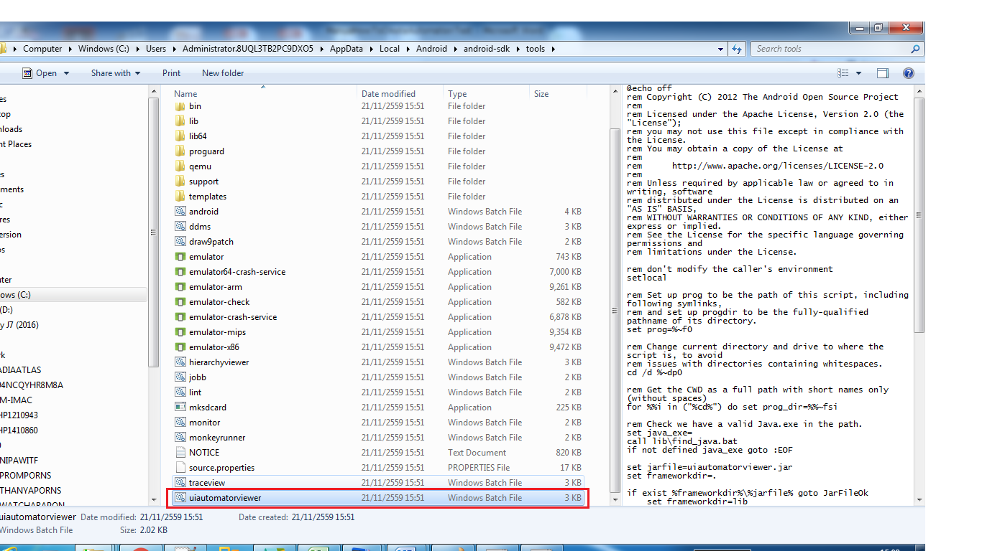

- เปิด uiautomatorviewer ขึ้นมาแล้วคลิก device screenshot

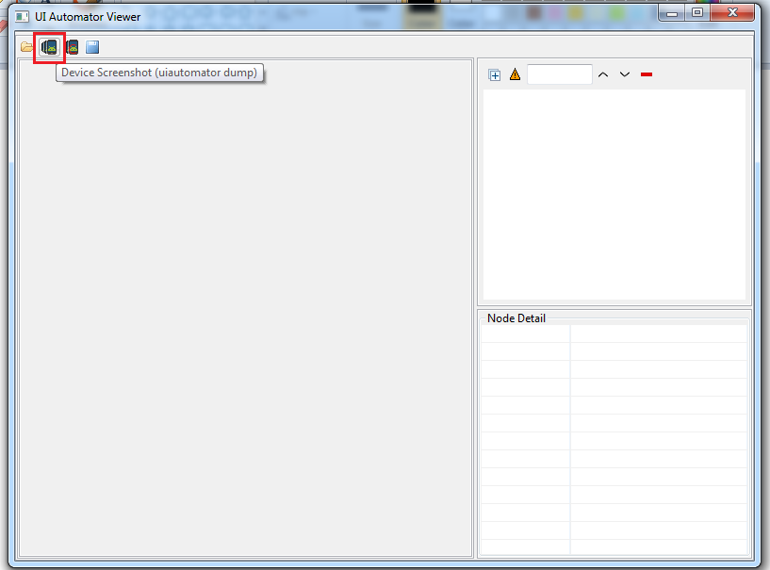

-เลือก element ที่ต้องการ จะเห็น properties แสดงในกล่องด้านขวามือ

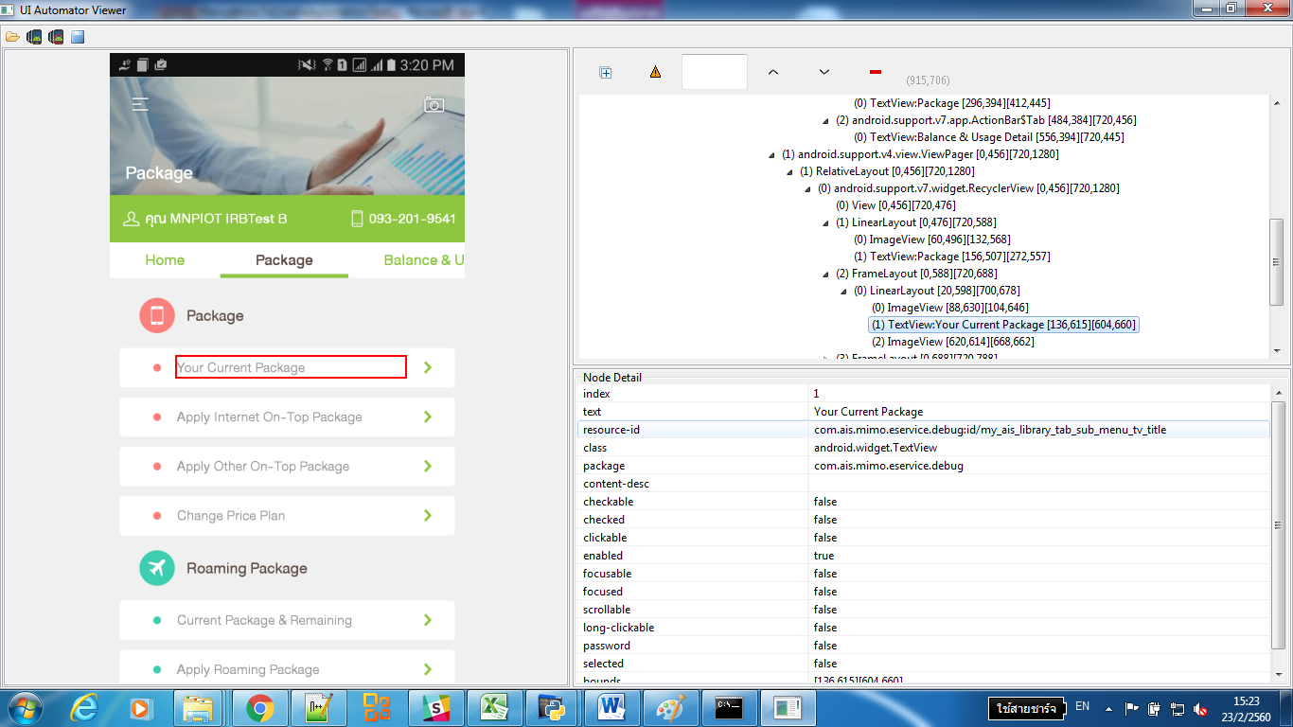

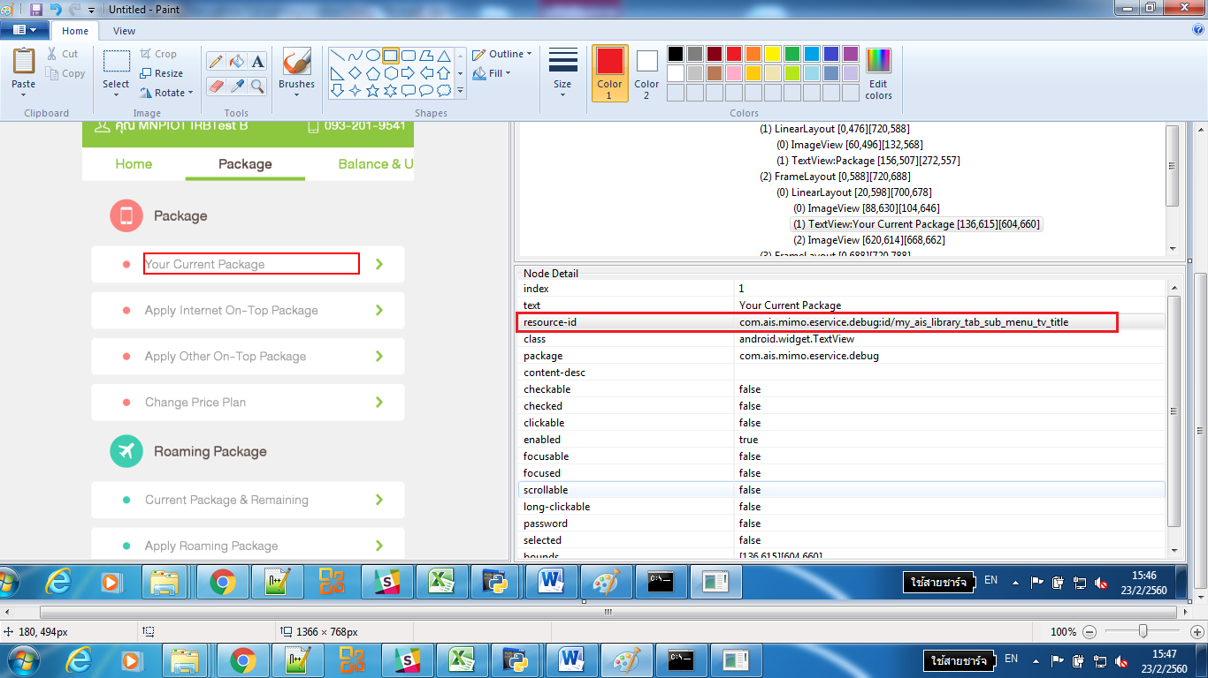

ในที่นี้เราจะใช้ resource-id มาใช้ในการอ้างอิงใน xpath

**ตัวอย่างการเขียน xpath**

xpath=//*[@resource-id=" com.ais.mimo.eservice.debug:id/my_ais_library_tab_sub_menu_tv_title "]

สามารถ หาข้อมูลการเขียน xpath เพิ่มเติมได้ที่ <https://www.w3schools.com/xml/xpath_intro.asp>